Resolución del Pleno del Instituto de Transparencia, Acceso a la Información Pública y Protección de Datos Personales del Estado de México y Municipios, con domicilio en Metepec, Estado de México, a trece de febrero de dos mil diecinueve.

VISTOS los expedientes electrónicos formados con motivo de los recursos de revisión números 04380/INFOEM/IP/RR/2018 y 04381/INFOEM/IP/RR/2018, interpuestos por el C. XXXXXXXXXXXXXXXXXXX, en lo sucesivo El Recurrente, en contra de las respuestas de la Secretaría de Finanzas, en lo subsecuente El Sujeto Obligado, se procede a dictar la presente resolución.

A N T E C E D E N T E S D E L A S U N T O

PRIMERO. De las Solicitudes de Información.
En fecha once de octubre de dos mil dieciocho, El Recurrente, presentó a través del Sistema de Acceso a la Información Mexiquense (SAIMEX) ante El Sujeto Obligado, las solicitudes de acceso a la información pública, registradas bajo los números de expediente 00503/SF/IP/2018 y 00513/SF/IP/2018, mediante las cuales solicitó información en el tenor siguiente:

- Solicitud de Información 00503/SF/IP/2018:
“Con referencia a la solicitud de informaciòn 01919/INFOEM/IP/RR/2018, tengo a bien comentar que no se contesta los costos en que se incurrio, el ing. juvencio martìnez hace referencia al oficio con oficio 20373A000/069/2017 donde sòlo se explica que no hubo afecataciòn en los servicio (si no hay afecataciòn en los servicio entonces por què dos centrs de datos para la coordianciiòn de gestion gubernamental ? .. perono se dan los costos en que se incurriò por estar suspendido en funcionamiento del centro de datos, ... insisistimos en que si no se incurriò en costos ni afectaciòn entonces la nueva pregunta es por què se construyò un centro de datos alterno por mas de 72 millones de pesos?. y luego erogar mas del herario pùblico por casi 10 millones de pesosos para el cambio desde el fraccionamiento san carlos al conjunto sedagro..... solicitaos los costos incurridos y la justificaciòn del gasto de alrededor de 82 millones de pesoso para un cetnro de datos alterno que no se nos ha proporcionado las funciones, ni as actividades que lleva.” (Sic).

- Solicitud de Información 00513/SF/IP/2018
“Se solicita los comprobantes de pagos de los años 2014, 2015, 2016, 2017, 2018 (facturas, recibos, transferencias, etc) a los proveedores especializados para interconectar los centros de datos principal y alterno de la coordinación de gestión gubernamental, que permiten tener en funcionamiento ambos centros de datos.” (Sic)

MODALIDAD DE ENTREGA: A través del SAIMEX, en ambos casos.

SEGUNDO. De las respuestas del Sujeto Obligado.
En el expediente electrónico SAIMEX, se aprecia que el día uno de noviembre de dos mil dieciocho, El Sujeto Obligado dio respuesta a las solicitudes de información señalando en síntesis lo siguiente:

Solicitud 00503/SF/IP/2018
“En respuesta a la solicitud recibida, nos permitimos hacer de su conocimiento que con fundamento en el artículo 53, Fracciones: II, V y VI de la Ley de Transparencia y Acceso a la Información Pública del Estado de México y Municipios, le contestamos que:

Sobre el particular, sírvase encontrar en archivo adjunto copia del oficio de notificación número 203040000/UT-2231/2018, mediante el cual se detalla lo referente a su solicitud.

ATENTAMENTE
Lic. Rodolfo Esteban Rivadeneyra Hernández” (Sic).

Adjuntando a su respuesta los archivos electrónicos denominados “503 Gestión Gubernamental..pdf” y “UIPPE 503.pdf”.

Solicitud 00513/SF/IP/2018
“En respuesta a la solicitud recibida, nos permitimos hacer de su conocimiento que con fundamento en el artículo 53, Fracciones: II, V y VI de la Ley de Transparencia y Acceso a la Información Pública del Estado de México y Municipios, le contestamos que:

Sobre el particular, sírvase encontrar en archivo adjunto copia del oficio de notificación número 203040000/UT-2242/2018, mediante el cual se detalla lo referente a su solicitud.

ATENTAMENTE
Lic. Rodolfo Esteban Rivadeneyra Hernández” (Sic).

Adjuntando a su respuesta los archivos electrónicos denominados “513 Gestión Gubernamental..pdf”, “CT-2018-0122..pdf” y “UIPPE 513.pdf”.
Debido a que los archivos electrónicos son del conocimiento de las partes, no se reproducen; no obstante, se hará mérito de ellos al momento de realizar el estudio correspondiente.

TERCERO. De los recursos de revisión.
Por lo anterior, en fecha veinte de noviembre de dos mil dieciocho, El Recurrente interpuso los recursos de revisión 04380/INFOEM/IP/RR/2017 (para la solicitud 00503/SF/IP/2018) y 04381/INFOEM/IP/RR/2017 (para la solicitud 00513/SF/IP/2018); los cuales, fueron registrados en el SAIMEX y en donde señaló como acto impugnado y razones de inconformidad lo siguiente.

- Recurso de Revisión 04380/INFOEM/IP/RR/2018

- Acto Impugnado:
“la liga en que se dijo que la inforamciòn estaba el dìa 19 de noviembre se consultò y no se pudo accesar o no se encontrò la inforamciòn referida. https://www.ipomex.org.mx/ipo/lgt/indice/finanzas/convenios/2016/0.web#go_registro_numero_605 los alegatos sober el artìculo 12 de la ley referida si hace referencia a la materia de transparencia, y que son recursos pùblicos que 'se usaron' y se beneficio a una empresa pre determinada a travès del fondict, 72 000 000 que fueron desviados al mas puro y concreto estilo de 'la stafa maestra' de animal polìtico. se solicita una explicaciòn clara de lo solicitados” (Sic)

- Razones o Motivos de Inconformidad:
“la liga en que se dijo que la inforamciòn estaba el dìa 19 de noviembre se consultò y no se pudo accesar o no se encontrò la inforamciòn referida. https://www.ipomex.org.mx/ipo/lgt/indice/finanzas/convenios/2016/0.web#go_registro_numero_605 los alegatos sober el artìculo 12 de la ley referida si hace referencia a la materia de transparencia, y que son recursos pùblicos que 'se usaron' y se beneficio a una empresa pre determinada a travès del fondict, 72 000 000 que fueron desviados al mas puro y concreto estilo de 'la stafa maestra' de animal polìtico. se solicita una explicaciòn clara de lo solicitados” (Sic)

- Recurso de Revisión 04381/INFOEM/IP/RR/2017

- Acto Impugnado:
“se solicitan las facturas pagadas por la interconexion etnre los centros d datos de la coordinaciòn de gestion gubernamental, entre el centro de datos localizado en el conjunto sedagro y el otro centro de datos localizado en la uaem, cerro de coatepec..” (Sic)

- Razones o Motivos de Inconformidad:
“se solicitan las facturas pagadas por la interconexion etnre los centros d datos de la coordinaciòn de gestion gubernamental, entre el centro de datos localizado en el conjunto sedagro y el otro centro de datos localizado en la uaem, cerro de coatepec.. SE SOLICTAN las facturas, y lo qye se pago durante los años mencionados, no se pide identificacion de cadenas digitales de c`digos QR, pueden mandar una versiòn pùblica de las facturas. para verificar que se pago lo que se debiò de pagar y se ejerciò lo que se debiò ejercer y no 'hubo malos' manejos, como se espcecula de que no hubo dicha interconexiòn y el costo fue elevado, solo para verificar esto.” (Sic)

CUARTO. Del turno del recurso de revisión.
Los medios de impugnación le fueron turnados a los Comisionados Zulema Martínez Sánchez y Luis Gustavo Parra Noriega, por medio del sistema electrónico en términos del arábigo 185, fracción I, de la Ley de Transparencia y Acceso a la información Pública del Estado de México y Municipios, de los cuales recayeron acuerdos de admisión en fecha veintiséis de noviembre de dos mil dieciocho, determinándose en ellos, un plazo de siete días para que las partes manifestaran lo que a su derecho corresponda en términos del numeral ya citado.

Cabe precisar que por acuerdo del Pleno de este Instituto, en la Cuadragésima Cuarta Sesión Ordinaria, de fecha veintiocho de noviembre de dos mil dieciocho, se determinó la acumulación de los recursos de revisión citados a efecto de que esta Ponencia formulara y presentara el proyecto de resolución correspondiente, de conformidad con lo dispuesto en el artículo 18, del Código de Procedimientos Administrativos del Estado de México, de aplicación supletoria en términos del artículo 195, de la Ley de Transparencia y Acceso a la Información Pública del Estado de México y Municipios en vigor, que a la letra señalan:

Código de Procedimientos Administrativos del Estado de México
Artículo 18.- La autoridad administrativa o el Tribunal acordarán la acumulación de los expedientes del procedimiento y proceso administrativo que ante ellos se sigan, de oficio o a petición de parte, cuando las partes o los actos administrativos sean iguales, se trate de actos conexos o resulte conveniente el trámite unificado de los asuntos, para evitar la emisión de resoluciones contradictorias. La misma regla se aplicará, en lo conducente, para la separación de los expedientes.

Ley de Transparencia y Acceso a la Información Pública del Estado de México y Municipios
Artículo 195. En la tramitación del recurso de revisión se aplicarán supletoriamente las disposiciones contenidas en el Código de Procedimientos Administrativos del Estado de México.
QUINTO. De la etapa de instrucción.
Así, una vez transcurrido el término legal referido, el Sujeto Obligado, presentó sus informes justificados, en fecha cuatro y cinco de diciembre de dos mil dieciocho, mismos que no fueron puestos a la vista del Recurrente, por no aportar elementos nuevos y no guardar relación aparente con la solicitud inicial, por su parte el Recurrente, omitió presentar manifestaciones o verter alegatos que a su derecho convinieran, de conformidad con las siguientes imágenes:

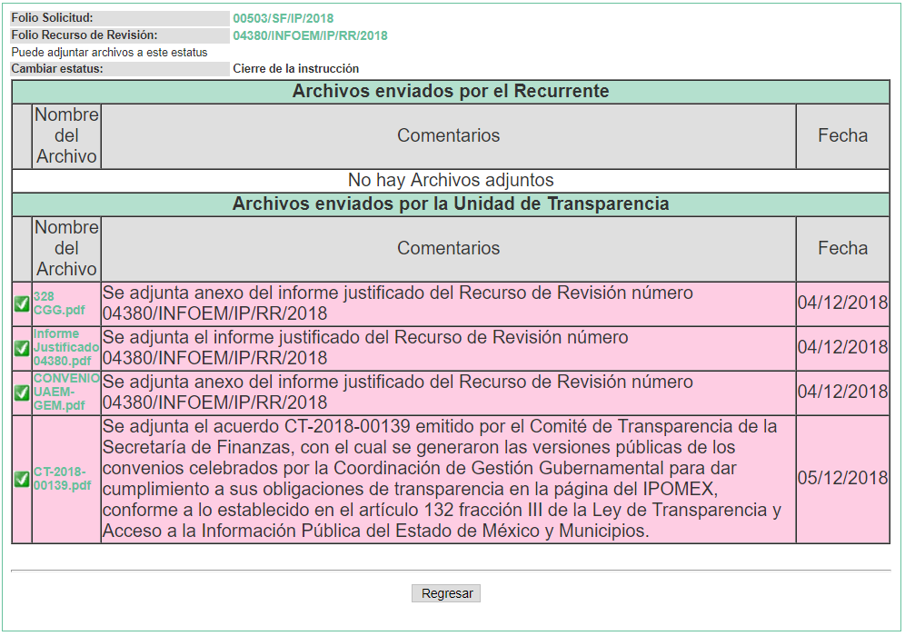

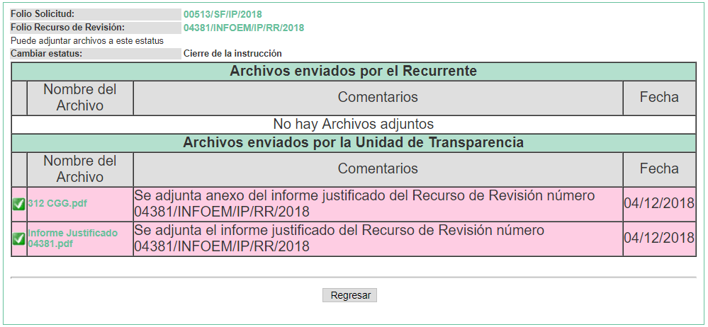

Por lo que, se decretó el cierre de instrucción con fecha quince y veintiocho de enero del año en curso, en términos del artículo 185, Fracción VI, de la Ley de Transparencia y Acceso a la Información Pública del Estado de México y Municipios, iniciando el término legal para dictar resolución definitiva del asunto.

Así, en fecha veintitrés y veintiocho de enero del presente, se amplió el plazo para dictar resolución, en términos del artículo 181, de la Ley de Transparencia y Acceso a la Información Pública del Estado de México y Municipios.

C O N S I D E R A N D O

PRIMERO. De la competencia.
Este Instituto de Transparencia, Acceso a la Información Pública y Protección de Datos Personales del Estado de México, es competente para conocer y resolver los presentes recursos de revisión interpuestos por La Recurrente conforme a lo dispuesto en los artículos 6, apartado A, fracción IV de la Constitución Política de los Estados Unidos Mexicanos, 5, párrafos vigésimo, vigésimo primero y vigésimo segundo fracción IV de la Constitución Política del Estado Libre y Soberano de México, 1, 2 fracción II, 13, 29, 36 fracciones II y III, 176, 178, 179 fracción I, 181 párrafo tercero, 182, 185, 188 y 194 de la Ley de Transparencia y Acceso a la Información Pública del Estado de México y Municipios, 9 fracciones I, XXIV, 11 y 14 fracción I del Reglamento Interior del Instituto de Transparencia, Acceso a la Información Pública y Protección de Datos Personales del Estado de México.

SEGUNDO. Sobre los alcances del recurso de revisión.
Derivado de la impugnación realizada, es preciso e importante señalar que el recurso de revisión inmerso en la Ley de Transparencia vigente en la entidad, tiene el fin y alcance que señalan los numerales 176, 179, 181 párrafo cuarto, 194 y 195, y demás aplicables de la Ley de Transparencia y Acceso a la Información Pública del Estado de México y Municipios vigente, el cual será analizado conforme a las actuaciones que obren en el expediente electrónico, con la finalidad de reparar cualquier posible afectación al derecho de acceso a la información pública y garantizando el principio rector de máxima publicidad.

TERCERO. De las causas de improcedencia.
En el procedimiento de acceso a la información y de los medios de impugnación de la materia, se advierten diversos supuestos de procedibilidad, los cuales deben estudiarse con la finalidad de dar cumplimiento a los principios de legalidad y objetividad inmersos en el artículo 9, de Ley de Transparencia y Acceso a la Información Pública del Estado de México y Municipios, en correlación con la seguridad jurídica que debe generar lo actuado ante este Organismo garante.

De lo anterior, el estudio de las causas de improcedencia que se hagan valer por las partes o que se advierta de oficio por este Resolutor debe ser objeto de análisis previo al estudio de fondo del asunto, ya que el estudio de los presupuestos procesales sobre el inicio o trámite de un proceso genera eficacia jurídica de las resoluciones, más aún que se trata de una figura procesal adoptada en la ley de la materia la cual impide su estudio y resolución cuando una vez admitido el recurso de revisión, se advierta una causa de improcedencia que permita sobreseer el recurso de revisión sin estudiar el fondo del asunto; circunstancias anteriores que no son incompatibles con el derecho de acceso a la justicia, ya que éste no se coarta por regular causas de improcedencia y sobreseimiento con tales fines.
Así las cosas, al no existir causas de improcedencia invocadas por las partes ni advertidas de oficio por este Resolutor, se proceden al análisis del asunto en los siguientes términos.

CUARTO. Estudio y resolución del asunto.
Ahora bien, se procede al análisis del presente recurso, así como al contenido íntegro de las actuaciones que obran en el expediente electrónico, para así estar en posibilidad este Órgano Colegiado de dictar el fallo correspondiente conforme a derecho, tomando en consideración los elementos aportados por las partes y apegándose en todo momento al principio de máxima publicidad consagrado en nuestra Constitución Federal, Local y demás leyes aplicables en la materia, así como en los tratados internacionales en los que el Estado Mexicano sea parte, en concordancia con el artículo 8, de la Ley de Transparencia local.

Como se enunció en los antecedentes de la presente resolución, los requerimientos solicitados fueron los siguientes:

- Solicitud de Información 00503/SF/IP/2018:
“Con referencia a la solicitud de informaciòn 01919/INFOEM/IP/RR/2018, tengo a bien comentar que no se contesta los costos en que se incurrio, el ing. juvencio martìnez hace referencia al oficio con oficio 20373A000/069/2017 donde sòlo se explica que no hubo afecataciòn en los servicio (si no hay afecataciòn en los servicio entonces por què dos centrs de datos para la coordianciiòn de gestion gubernamental ? .. perono se dan los costos en que se incurriò por estar suspendido en funcionamiento del centro de datos, ... insisistimos en que si no se incurriò en costos ni afectaciòn entonces la nueva pregunta es por què se construyò un centro de datos alterno por mas de 72 millones de pesos?. y luego erogar mas del herario pùblico por casi 10 millones de pesosos para el cambio desde el fraccionamiento san carlos al conjunto sedagro..... solicitaos los costos incurridos y la justificaciòn del gasto de alrededor de 82 millones de pesoso para un cetnro de datos alterno que no se nos ha proporcionado las funciones, ni as actividades que lleva.” (Sic).

- Solicitud de Información 00513/SF/IP/2018
“Se solicita los comprobantes de pagos de los años 2014, 2015, 2016, 2017, 2018 (facturas, recibos, transferencias, etc) a los proveedores especializados para interconectar los centros de datos principal y alterno de la coordinación de gestión gubernamental, que permiten tener en funcionamiento ambos centros de datos.” (Sic)

A lo que el Sujeto Obligado respondió mediante los oficios números 20373A000/287/2018 y 20373A000/271/2018, firmados por el Servidor Público Habilitado de la Coordinación de Gestión Gubernamental, en donde contienen la respuesta a las solicitudes de información y consta de lo siguiente:
Asimismo, el Sujeto Obligado en la respuesta a la solicitud de información, adjunto el archivo denominado “CT-2018-0122..pdf”, cuyo contenido es el Acuerdo de Clasificación de la información para la elaboración de las versiones públicas correspondientes, a manera de ejemplo, se insertan algunos extractos de dicho documento:
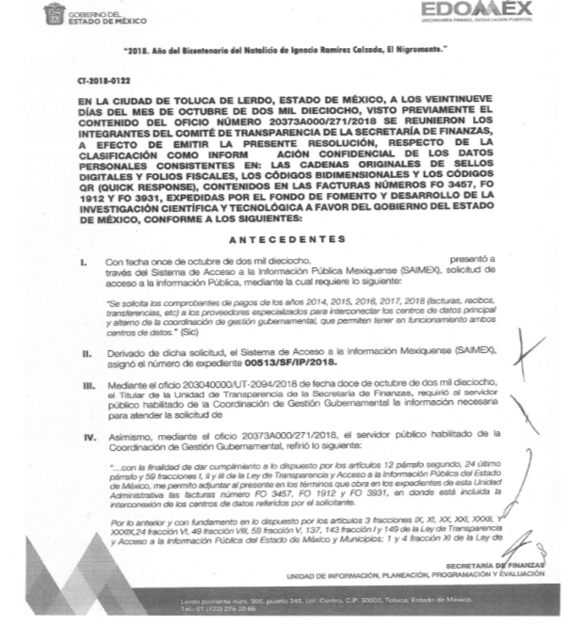
Ahora bien, es importante señalar que se omite el estudio de la naturaleza jurídica de la información pública solicitada, en virtud de que el Sujeto Obligado en su respuesta aceptó contar con la información solicitada, de lo que se deduce que, derivado de sus facultades y atribuciones, genera posee y administra dicha información.

De lo anterior, se desprende, que la información generada, obtenida, adquirida, transmitida, administrada o en posesión de los Sujetos Obligados, será accesible de manera permanente a cualquier persona, privilegiando el principio de máxima publicidad de la información.

Por su parte, el artículo 12, de la Ley de la materia establece que los Sujetos Obligados sólo proporcionarán la información que generen, recopilen, administren, manejen, procesen, archiven o conserven, y sólo facilitarán las que se les requiera y obre en sus archivos, en el estado en el que se encuentre, sin la obligación de generarla, resumirla, efectuar cálculos o practicar investigaciones; tal y como se señala a continuación:
“Artículo 12. Quienes generen, recopilen, administren, manejen, procesen, archiven o conserven información pública serán responsables de la misma en los términos de las disposiciones jurídicas aplicables.

Los sujetos obligados sólo proporcionarán la información pública que se les requiera y que obre en sus archivos y en el estado en que ésta se encuentre. La obligación de proporcionar información no comprende el procesamiento de la misma, ni el presentarla conforme al interés del solicitante; no estarán obligados a generarla, resumirla, efectuar cálculos o practicar investigaciones.”

Asimismo, el artículo 24, de la Ley de la materia, dispone que los Sujetos Obligados sólo proporcionarán la información pública que generen, administren o posean en el ejercicio de sus atribuciones; por consiguiente, la información pública se encuentra a disposición de cualquier persona, lo que implica que es deber de los Sujetos Obligados, garantizar el derecho de acceso a la información pública.

En esta misma tesitura, es de subrayar que el derecho de acceso a la información pública, consiste en que la información solicitada conste en un soporte documental en cualquiera de sus formas, a saber: expedientes, reportes, estudios, actas, resoluciones, oficios, correspondencia, acuerdos, directivas, directrices, circulares, contratos, convenios, instructivos, notas, memorandos, estadísticas o bien, cualquier otro registro que documente el ejercicio de las facultades, funciones y competencias de los Sujetos Obligados; los que, podrán estar en cualquier medio, sea escrito, impreso, sonoro, visual, electrónico, informático u holográfico, de conformidad con el artículo 3, fracción XI, de la Ley de la materia, el cual dispone lo siguiente:

“Artículo 3. Para los efectos de la presente Ley se entenderá por:
(…)
XI. Documento: Los expedientes, reportes, estudios, actas, resoluciones, oficios, correspondencia, acuerdos, directivas, directrices, circulares, contratos, convenios, instructivos, notas, memorandos, estadísticas o bien, cualquier otro registro que documente el ejercicio de las facultades, funciones y competencias de los sujetos obligados, sus servidores públicos e integrantes, sin importar su fuente o fecha de elaboración. Los documentos podrán estar en cualquier medio, sea escrito, impreso, sonoro, visual, electrónico, informático u holográfico;
(…)”
Siendo aplicable el Criterio de interpretación en el orden administrativo número 0002-11, emitido por Acuerdo del Pleno del Instituto de Transparencia y Acceso a la Información Pública del Estado de México y Municipios; publicado en el Periódico Oficial del Gobierno del Estado Libre y Soberano de México “Gaceta del Gobierno”, el diecinueve de octubre de dos mil once, cuyo rubro y texto dispone:

“CRITERIO 0002-11
INFORMACIÓN PÚBLICA, CONCEPTO DE, EN MATERIA DE TRANSPARENCIA. INTERPRETACIÓN SISTEMÁTICA DE LOS ARTÍCULOS 2°, FRACCIÓN V, XV, Y XVI, 3°, 4°, 11 Y 41. De conformidad con los artículos antes referidos, el derecho de acceso a la información pública, se define en cuanto a su alcance y resultado material, el acceso a los archivos, registros y documentos públicos, administrados, generados o en posesión de los órganos u organismos públicos, en virtud del ejercicio de sus funciones de derecho público, sin importar su fuente, soporte o fecha de elaboración.
En consecuencia el acceso a la información se refiere a que se cumplan cualquiera de los siguientes tres supuestos:
1) Que se trate de información registrada en cualquier soporte documental, que en ejercicio de las atribuciones conferidas, sea generada por los Sujetos Obligados;
2) Que se trate de información registrada en cualquier soporte documental, que en ejercicio de las atribuciones conferidas, sea administrada por los Sujetos Obligados, y
3) Que se trate de información registrada en cualquier soporte documental, que en ejercicio de las atribuciones conferidas, se encuentre en posesión de los Sujetos Obligados.” (SIC)
(Énfasis Añadido)

De lo anterior se desprende que la información generada, obtenida, adquirida, transmitida, administrada o en posesión de los Sujetos Obligados, será accesible de manera permanente a cualquier persona, privilegiando el principio de máxima publicidad de la información; sin embargo, de la información señalada en el considerando que antecede, tanto para la elaboración de las versiones públicas correspondientes, o bien, para la elaboración de acuerdos que clasifiquen la información, resulta oportuno remitirnos a lo dispuesto en los artículos 3, fracciones IX, XX, XXI, XXIII y XLV; 4, segundo párrafo, 51, 52, 91, 137 y 143, fracción I, de la Ley de Transparencia y Acceso a la Información Pública del Estado de México y Municipios, de los que se resalta que el derecho de acceso a la información pública tiene como limitante el respeto a la intimidad, a la vida privada de las personas o por cuestiones de orden público y seguridad.
Por lo anterior, tomando en cuenta que dentro de la información señalada en el documento que precede pudieran actualizarse supuestos para clasificar la información como confidencial o, en su caso, reservada y en el entendido de que este Instituto debe velar por la protección de los datos personales que obren en poder de los Sujetos Obligados sean protegidos y únicamente se den a conocer aquéllos que abonen a la rendición de cuentas y a la transparencia en el ejercicio de las atribuciones que tienen conferidas.
Esto es así, ya que en armonía entre los principios constitucionales de máxima publicidad y de protección de datos personales, por lo que deberá observar lo que para tal efecto señale la Ley de Protección de datos Personales del Estado de México, y los ya mencionados artículos 140 y 143, de la Ley de Transparencia y Acceso a la Información Pública del Estado de México y Municipios.
En el caso específico, el Pleno de este Instituto ha considerado que además de los datos especificados en la Ley de Transparencia y Acceso a la Información Pública del Estado de México y Municipios, se considerarán como confidenciales, de manera enunciativa, más no limitativa y, por tanto, deben testarse al momento de la elaboración de versiones públicas, Registro Federal de Contribuyentes (RFC), la Clave Única de Registro de Población (CURP), la Clave de cualquier tipo de seguridad social (ISSEMYM, u otros), así como información confidencial que pudiera advertirse de los resultados de las pruebas que formen parte de las evaluaciones del proceso de control de confianza.

En síntesis, el derecho de acceso a la información pública se satisface en aquellos casos en que se entregue el soporte documental en que conste la información pública, toda vez que, los Sujetos Obligados no tienen el deber de generar, poseer o administrar la información pública con el grado de detalle solicitado; esto es, que no tienen el deber de generar un documento ad hoc, para satisfacer el derecho de acceso a la información pública.
Como apoyo a lo anterior, es aplicable el Criterio 03-17, emitido por el Instituto Nacional de Transparencia, Acceso a la Información y Protección de Datos Personales, que dice:

“No existe obligación de elaborar documentos ad hoc para atender las solicitudes de acceso a la información. Los artículos 129 de la Ley General de Transparencia y Acceso a la Información Pública y 130, párrafo cuarto, de la Ley Federal de Transparencia y Acceso a la Información Pública, señalan que los sujetos obligados deberán otorgar acceso a los documentos que se encuentren en sus archivos o que estén obligados a documentar, de acuerdo con sus facultades, competencias o funciones, conforme a las características físicas de la información o del lugar donde se encuentre. Por lo anterior, los sujetos obligados deben garantizar el derecho de acceso a la información del particular, proporcionando la información con la que cuentan en el formato en que la misma obre en sus archivos; sin necesidad de elaborar documentos ad hoc para atender las solicitudes de información.

Resoluciones:
• RRA 0050/16. Instituto Nacional para la Evaluación de la Educación. 13 julio de 2016. Por unanimidad. Comisionado Ponente: Francisco Javier Acuña Llamas.
• RRA 0310/16. Instituto Nacional de Transparencia, Acceso a la Información y Protección de Datos Personales. 10 de agosto de 2016. Por unanimidad. Comisionada Ponente. Areli Cano Guadiana.
• RRA 1889/16. Secretaría de Hacienda y Crédito Público. 05 de octubre de 2016. Por unanimidad. Comisionada Ponente. Ximena Puente de la Mora.”

Asimismo, es de recalcar que toda vez que existe un pronunciamiento por parte del Sujeto Obligado respecto al estado que guarda la información solicitada por el Recurrente, este Órgano Garante estima conveniente señalar que no está facultado para manifestarse sobre la veracidad de la información proporcionada, ya que no existe precepto legal alguna en la Ley de la Materia que permita, vía recurso de revisión, que se pronuncia al respecto. Por analogía, sirve de apoyo a lo anterior el Criterio 31-10 emitido por el entonces Instituto Federal de Accesos a la Información y Protección de Datos, que a la letra establece lo siguiente:

“El Instituto Federal de Acceso a la Información y Protección de Datos no cuenta con facultades para pronunciarse respecto de la veracidad de los documentos proporcionados por los sujetos obligados. El Instituto Federal de Acceso a la Información y Protección de Datos es un órgano de la Administración Pública Federal con autonomía operativa, presupuestaria y de decisión, encargado de promover y difundir el ejercicio del derecho de acceso a la información; resolver sobre la negativa de las solicitudes de acceso a la información; y proteger los datos personales en poder de las dependencias y entidades. Sin embargo, no está facultado para pronunciarse sobre la veracidad de la información proporcionada por las autoridades en respuesta a las solicitudes de información que les presentan los particulares, en virtud de que en los artículos 49 y 50 de la ley Federal de Transparencia y Accesos a la Información Pública Gubernamental no se prevé una causal que permita al Instituto Federal de Acceso a la Información y Protección de Datos conocer, vía recurso de revisión, al respecto.”

De la misma forma, de las constancias que integran el expediente electrónico del SAIMEX, a efecto de determinar si con la información remitida por El Sujeto Obligado a través de sus respuestas se colma lo requerido en dichas solicitudes; por lo que con el afán de dar cumplimiento con lo solicitado, El Sujeto Obligado proporcionó la liga electrónica https://www.ipomex.org.mx/ipo/lgt/indice/finanzas/convenios/2016/60/0.web#goTo, argumentando que es en donde se puede realizar la consulta.

Al respecto, los artículos 11 y 161, de la Ley de Transparencia y Acceso a la Información Pública del Estado de México y Municipios señalan diversas características que debe tener la información desde el momento de su generación, publicación y entrega, así como la forma en que se deberá consultar la información, señalando una fuente precisa y concreta, a saber:

Artículo 11. En la generación, publicación y entrega de información se deberá garantizar que ésta sea accesible, actualizada, completa, congruente, confiable, verificable, veraz, integral, oportuna y expedita, sujeta a un claro régimen de excepciones que deberá estar definido y ser además legítima y estrictamente necesaria en una sociedad democrática, por lo que atenderá las necesidades del derecho de acceso a la información de toda persona.
[…]
Artículo 161. Cuando la información requerida por el solicitante ya esté disponible al público en medios impresos, tales como libros, compendios, trípticos, registros públicos, en formatos electrónicos disponibles en Internet o en cualquier otro medio, se le hará saber por el medio requerido por el solicitante la fuente, el lugar y la forma en que puede consultar, reproducir o adquirir dicha información en un plazo no mayor a cinco días hábiles. La fuente deberá ser precisa y concreta y no debe implicar que el solicitante realice una búsqueda en toda la información que se encuentre disponible.

De los artículos transcritos se establecen las características que debe tener la información desde el momento de su generación, publicación y entrega; de igual manera se contempla el procedimiento a seguir por el sujeto obligado para informar a los solicitantes sobre información que se encuentre disponible en libros, compendios, formatos electrónicos, entre otros, haciéndole saber al solicitante como podrá consultar, reproducir o adquirir la información, en un plazo no mayor a cinco días hábiles, comprendiendo:
- La fuente
- El lugar y
- La forma

Asimismo, se establece que la fuente de la información deberá ser:
- Precisa
- Concreta
- Y NO debe implicar que el solicitante realice una búsqueda en toda la información que se encuentre disponible.

De lo anterior, se desprende que la Ley de Transparencia posibilita a los Sujetos Obligado atender las solicitudes de información mediante la consulta a través de una determinada página de internet; así, lo procedente será determinar si dicho sitio electrónico conlleva a la información solicitada.

Primeramente, al introducir en el navegador de internet el sitio antes indicado, se tiene que remite al portal Información Pública de Oficio Mexiquense (en lo subsecuente IPOMEX), de conformidad con las siguientes imágenes:

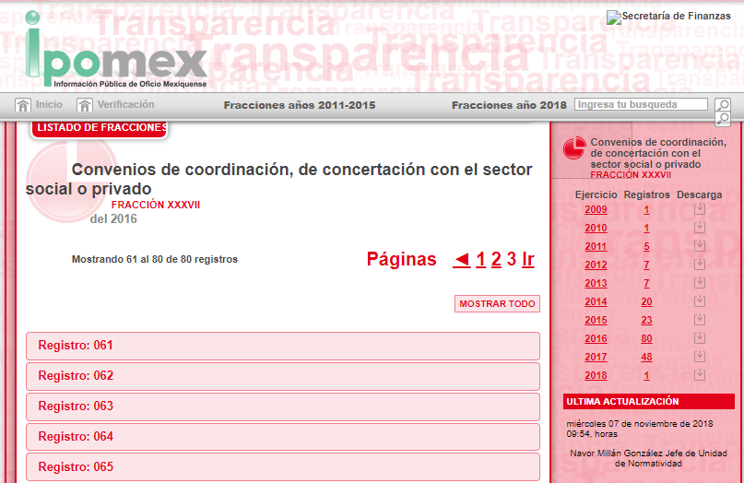
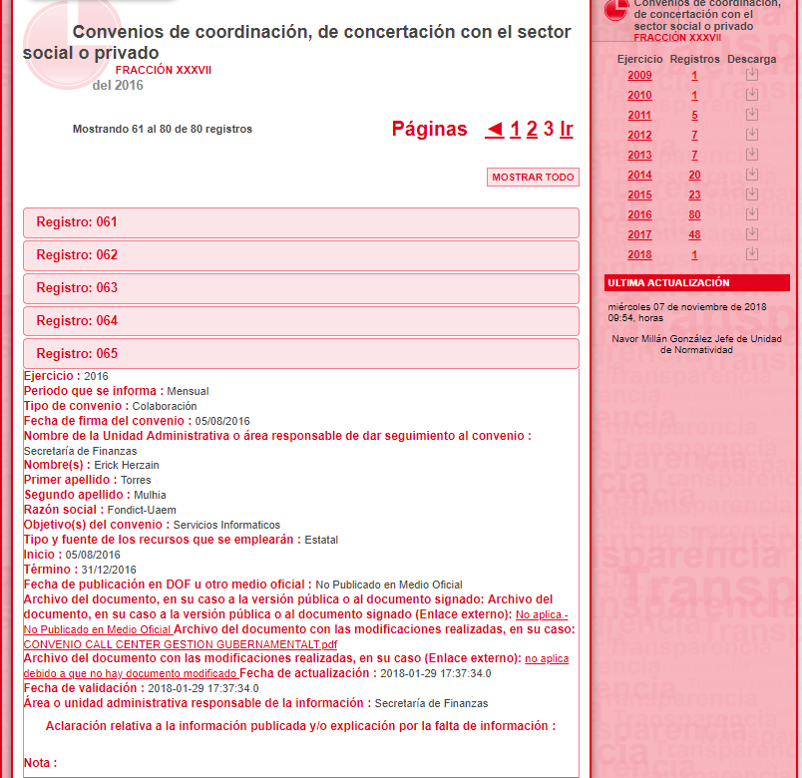
De las imágenes insertadas, se puede observar que contiene información concerniente al Ejercicio 2016, con fecha de actualización 07 de noviembre de 2018, dicho registro contiene información sobre Convenios de coordinación, de concertación con el sector social o privado; cuyos datos versan en el Ejercicio Fiscal, Periodo que se informa, Tipo de convenio, Fecha de firma del convenio, Nombre de la Unidad Administrativa o área responsable de dar seguimiento al convenio, Razón social, Objetivo(s) del convenio, Tipo y fuente de los recursos que se emplearán, Inicio y Término, Fecha de validación y el Área o unidad administrativa responsable de la información; por lo que a manera de ejemplo, se insertaran algunas capturas de pantalla del documento en donde consta la información solicitada por el hoy Recurrente:
Por lo anterior, si el Recurrente manifiesta que la información proporcionada por el Sujeto Obligado no se encontraba en el portal de internet referido con antelación; y, el resultado del análisis de los respectivos sitios de internet evidencia que obra la información de los costos incurridos y la justificación del gasto de alrededor de 82 millones de pesos para un centro de datos alterno, solicitados por el Recurrente; se puede concluir que dicha respuesta colma lo solicitado; máxime, tomando en consideración la manifestación del quejoso en sus razones o motivos de la inconformidad, el cual reza así: “…la liga en que se dijo que la inforamciòn estaba el dìa 19 de noviembre se consultò y no se pudo accesar o no se encontrò la inforamciòn referida. https://www.ipomex.org.mx/ipo/lgt/indice/finanzas/convenios/2016/0.web#go_registro_numero_605 los alegatos sober el artìculo 12 de la ley referida si hace referencia a la materia de transparencia, y que son recursos pùblicos que 'se usaron' y se beneficio a una empresa pre determinada a travès del fondict, 72 000 000 que fueron desviados al mas puro y concreto estilo de 'la stafa maestra' de animal polìtico. se solicita una explicaciòn clara de lo solicitados …” [Sic].

Cabe señalar que, no pasa desapercibido para esta ponencia que el plazo transcurrido entre la solicitud de información y las respuestas del Sujeto Obligado fue de quince días hábiles; al respecto, el artículo 161, de la Ley de Transparencia local indica que cuando la información requerida esté disponible en internet, el Sujeto Obligado deberá hacerlo saber al solicitante en un plazo no mayor a cinco días hábiles; bajo esa premisa, la respuesta del Sujeto Obligado vulneró el referido dispositivo de la Ley de Transparencia, toda vez que lo correcto era pronunciarse dentro de los cinco días hábiles posteriores al ingreso de la solicitud y no hasta el día quince; no obstante, debido a que los motivos de inconformidad versan en la falta de la información de IPOMEX (situación que ya fue aclarada con anterioridad), se exhorta al Sujeto Obligado para que en el futuro atienda las solicitudes de información con la mayor diligencia posible, orientando debidamente a los solicitantes dentro del plazo legalmente establecido.

Por otra parte, en relación a la respuesta emitida a la solicitud de información 00513/SF/IP/2018, en la que el Recurrente solicitó los comprobantes de pagos de los años 2014, 2015, 2016, 2017, 2018 (facturas, recibos, transferencias, etc.) a los proveedores especializados para interconectar los centros de datos principal y alterno de la coordinación de gestión gubernamental, que permiten tener en funcionamiento ambos centros de datos.

El Sujeto Obligado remitió en versión pública, con su respectivo Acuerdo del Comité de Transparencia en el que sustentó, fundó y motivó, los razonamientos que llevaron a testar, suprimir o eliminar, datos de las facturas con número de Folio F0 3457, FO 1912 y FO 3931, mismas que obran en los expedientes de la Coordinación de Gestión Gubernamental, adscrita a la Secretaría de Fianzas del Gobierno del Estado de México, en donde está incluida la interconexión de los centros de datos referidos por el Recurrente.

Y, atendiendo los motivos las razones y motivos de inconformidad arguidas por el Recurrente en el que indica que “se solicitan las facturas pagadas por la interconexion etnre los centros d datos de la coordinaciòn de gestion gubernamental, entre el centro de datos localizado en el conjunto sedagro y el otro centro de datos localizado en la uaem, cerro de coatepec.. SE SOLICTAN las facturas, y lo qye se pago durante los años mencionados, no se pide identificacion de cadenas digitales de c`digos QR, pueden mandar una versiòn pùblica de las facturas. para verificar que se pago lo que se debiò de pagar y se ejerciò lo que se debiò ejercer…”

Se concluye que se colmó parcialmete la pretensión del solicitante, ya que el Sujeto Obligado, unicamente se pronunció respecto de los años 2015 y 2016, siendo omiso tocante a los años 2014, 2017 y 2018, por lo que en caso de haber generado los documentos respectivos, se deberá remitir en versión pública.

Asimismo, no pasa desapercibido para este Órgano Garante que el particular señaló en parte de sus razones y motivos de inconformidad que “…y no 'hubo malos' manejos, como se espcecula de que no hubo dicha interconexiòn y el costo fue elevado, solo para verificar esto.” (Sic); por lo que en este sentido, se trata de manifestaciones subjetivas y unilaterales, las cuales no son materia del recurso de revisión, pues del artículo 36, de la Ley de la materia, no se desprende que este Instituto tenga facultades para pronunciarse sobre ese tipo argumentos vertidos por los particulares, ante lo cual resultan infundadas.
- DE LA VERSIÓN PÚBLICA
Para la entrega de la información, en razón de que el derecho de acceso a la información pública no es absoluto, sino que encuentra como excepciones que la información sobre la cual se peticiona el acceso, sea o contenga datos que deban ser clasificados en los términos que la misma Ley de la Materia señala, el Sujeto Obligado tendrá que hacer la elaboración de una versión pública de los documentos que vaya entregar para dar cumplimiento a esta resolución, a fin de satisfacer el derecho de acceso a la información pública de la parte recurrente sin menoscabar el derecho a la protección de los datos personales de terceros.

Lo anterior, de conformidad a lo que señalan los artículos 3, fracciones IX, XX, XXXII, XLV; 6, 137 y 143 fracción I, de la Ley de Transparencia y Acceso a la Información Pública del Estado de México y Municipios vigente, que se leen como sigue:
“Artículo 3. Para los efectos de la presente Ley se entenderá por:
IX. Datos personales: La información concerniente a una persona, identificada o identificable según lo dispuesto por la Ley de Protección de Datos Personales del Estado de México;
XX. Información clasificada: Aquella considerada por la presente Ley como reservada o confidencial;
XXXII. Protección de Datos Personales: Derecho humano que tutela la privacidad de datos personales en poder de los sujetos obligados y sujetos particulares;
XLV. Versión pública: Documento en el que se elimine, suprime o borra la información clasificada como reservada o confidencial para permitir su acceso.”

“Artículo 6. Los datos personales son irrenunciables, intransferibles e indelegables, por lo que los sujetos obligados no deberán proporcionar o hacer pública la información que contenga, con excepción de aquellos casos en que deban hacerlo en observancia de las disposiciones aplicables. En el caso de los derechos de acceso, rectificación, cancelación u oposición; los principios, procedimientos, medidas de seguridad en el tratamiento y demás disposiciones en materia de datos personales, se deberá estar a lo dispuesto en las leyes de la materia.”

“Artículo 137. Cuando un mismo medio, impreso o electrónico, contenga información pública y reservada o confidencial, la Unidad de Transparencia para efectos de atender una solicitud de información, deberán elaborar una versión pública en la que se testen las partes o secciones clasificadas, indicando su contenido de manera genérica y fundando y motivando su clasificación.”

“Artículo 143. Para los efectos de esta Ley se considera información confidencial, la clasificada como tal, de manera permanente, por su naturaleza, cuando:
I. Se refiera a la información privada y los datos personales concernientes a una persona física o jurídico colectiva identificada o identificable…”

De los preceptos anteriores se desprende que cuando un documento que vaya a ser entregado vía acceso a la información pública, contenga tanto información de interés público como información que debe ser clasificada, se hará la entrega del mismo, testando las secciones o datos que deban ser clasificados; por ende el Sujeto Obligado deberá proceder a testar los datos personales que se encuentre contenidos en los documentos a entregar por parte del Sujeto Obligado para satisfacer el derecho de acceso a la información pública del recurrente, esto es, los datos concernientes a una persona identificada o identificable, o aquellos datos que tengan el carácter de sensibles, es decir los que afectan la esfera más íntima de su titular o cuya utilización indebida pueda dar origen a discriminación o conlleven un riesgo grave para aquel de acuerdo a los que señala la fracción XII del artículo 4 de la Ley de Protección de Datos Personales en Posesión de Sujetos Obligados del Estado de México.

Datos que deberá clasificar como confidenciales por tratarse precisamente de información privada, puesto que los datos personales son irrenunciables, intransferibles e indelegables y los Sujetos Obligados no deberán hacer entrega de los mismos a personas ajenas a su titular.

Al respecto es de señalar que la clasificación de la información no opera con la simple supresión de datos que se haga en los documentos de que se trate o con la simple decisión que tome el Servidor Público Habilitado o el Responsable de la Unidad de Transparencia del Sujeto Obligado, sino que ello deberá realizarse en términos de lo que disponen los artículos 49, fracción VIII, 53, fracción X y 59, fracción V, de la Ley en consulta, cuyo sentido literal es el siguiente:
“Artículo 49. Los Comités de Transparencia tendrán las siguientes atribuciones:
VIII. Aprobar, modificar o revocar la clasificación de la información…”

“Artículo 53. Las Unidades de Transparencia tendrán las siguientes funciones:
X. Presentar ante el Comité, el proyecto de clasificación de información…”

“Artículo 59. Los servidores públicos habilitados tendrán las funciones siguientes:
V. Integrar y presentar al responsable de la Unidad de Transparencia la propuesta de clasificación de información, la cual tendrá los fundamentos y argumentos en que se basa dicha propuesta…”

Denotándose de dichos elementos normativos que el determinar la clasificación de la información es un trabajo en conjunto tanto de los Servidores Públicos Habilitados, de las Unidades de Transparencia y del Comité de Transparencia del Sujeto Obligado, teniendo el deber los primeros de ellos de presentar ante la Unidad de Transparencia la propuesta de la clasificación de la información, para que luego ésta presente ante al Comité de Transparencia de así resultar procedente el proyecto de clasificación de la información y finalmente sea éste último quien apruebe, modifique o revoque la clasificación de la información solicitada.

Para lo cual a su vez en el caso de información de carácter confidencial se debe atender a lo que señala el artículo 149, de la Ley de Transparencia Local vigente, que se lee como sigue:
“Artículo 149. El acuerdo que clasifique la información como confidencial deberá contener un razonamiento lógico en el que demuestre que la información se encuentra en alguna o algunas de las hipótesis previstas en la presente Ley.”

Es decir, el Sujeto Obligado a través de su Comité de Transparencia, deberá elaborar acuerdo que contenga un razonamiento lógico con el que se demuestre que la información que se testa de las versiones públicas que se sirva elaborar, encuadra en alguna de las hipótesis que contempla la Ley de la Materia en su artículo 143; ya que de lo contrario, se crearía la incertidumbre jurídica en relación a si lo entregado es formalmente una versión pública, o un documento ilegible, incompleto o tachado; en otras palabras si no se exponen de manera puntual las razones de la versión pública de la documentación entregada se estaría violentando el derecho de acceso a la información de la parte solicitante.
En el caso específico, las pólizas, cheques, facturas, si bien tienen el carácter información pública en razón de que se trata de documentos que se encuentran en posesión del Sujeto Obligado, derivado del ejercicio de sus atribuciones, tal como quedó acotado en el cuerpo de la presente Resolución, también contienen los datos personales de Servidores Públicos, que de hacerse públicos afectarían su intimidad y vida privada; es por ello que es criterio reiterado en las resoluciones de este Pleno que además de los datos especificados en la Ley de Transparencia y Acceso a la Información Pública del Estado de México y Municipios, se consideran confidenciales y por tanto deben testarse al momento de la elaboración de versiones públicas el Registro Federal de Contribuyentes (RFC), la Clave Única de Registro de Población (CURP), la Clave de cualquier tipo de seguridad social (ISSEMYM, u otros), así como las firmas de los interesados como el número de cuenta bancaria, Cadenas Originales del Sellos Digitales y los Códigos Bidimensionales, también denominados Códigos QR, estos son datos susceptibles de clasificarse como confidenciales mediante una versión pública que deje a la vista los datos que ofrezcan la información requerida y aquellos datos personales concernientes a la vida privada de las personas que pudieran contener los citados documentos.
Por cuanto hace al Registro Federal de Contribuyentes de las personas físicas, constituye un dato personal, pues se genera con caracteres alfanuméricos a partir del nombre y la fecha de nacimiento de cada persona, y finalmente la homoclabe, por lo que para su obtención es necesario acreditar ante la autoridad fiscal previamente la identidad de la persona, su fecha de nacimiento, entre otros aspectos.
Ahora bien, las personas físicas tramitan su inscripción en el registro con el propósito de realizar —mediante esa clave de identificación— operaciones o actividades de naturaleza fiscal, la cual, les permite hacerse identificables respecto de una situación fiscal determinada.
Lo anterior es compartido por el Instituto Nacional de Transparencia, Acceso a la Información y Protección de Datos Personales, INAI, a través del Criterio 19/17, el cual es del tenor literal siguiente:
“Registro Federal de Contribuyentes (RFC) de personas físicas. El RFC es una clave de carácter fiscal, única e irrepetible, que permite identificar al titular, su edad y fecha de nacimiento, por lo que es un dato personal de carácter confidencial.”

Así, el Registro Federal de Contribuyentes, RFC, se vincula al nombre de su titular y permite identificar la edad de la persona, su fecha de nacimiento, así como su homoclave, la cual es única e irrepetible y determina la identificación de dicha persona para efectos fiscales, por lo que constituye un dato personal que concierne a una persona física identificada e identificable en términos de los artículos 3, fracción IX de la Ley de Transparencia y Acceso a la Información Pública del Estado de México y Municipios, y 4 fracciones XI y XII de la Ley de Protección de Datos Personales en Posesión de los Sujetos Obligados del Estado de México y Municipios.
De igual manera la Clave Única de Registro de Población, CURP, constituye un dato personal, ya que tiene como finalidad registrar a cada una de las personas que integran la población del país, con datos que permitan certificar y acreditar fehacientemente su identidad, en virtud de que se integra por datos personales que únicamente le conciernen a un particular como son su fecha de nacimiento, su nombre, sus apellidos y su lugar de nacimiento; información que permite distinguirlo del resto de los habitantes, por tal motivo, se considera que es de carácter confidencial.
Argumento que es compartido por el Instituto Nacional de Transparencia, Acceso a la Información y Protección de Datos Personales, INAI, conforme al criterio 18/17, el cual refiere:
“Clave Única de Registro de Población (CURP). La Clave Única de Registro de Población se integra por datos personales que sólo conciernen al particular titular de la misma, como lo son su nombre, apellidos, fecha de nacimiento, lugar de nacimiento y sexo. Dichos datos, constituyen información que distingue plenamente a una persona física del resto de los habitantes del país, por lo que la CURP está considerada como información confidencial.”

Por lo que respecta a la clave de seguridad social, en virtud de que su divulgación no aporta a la transparencia o a la rendición de cuentas y sí provoca una transgresión a la vida privada e intimidad de la persona, esta información también resulta ser de carácter confidencial.
Igualmente, resulta importante destacar que el número de cuenta bancaria de las personas físicas es información que sólo su titular o personas autorizadas poseen para el acceso o consulta de información patrimonial, o para la realización de operaciones bancarias de diversa naturaleza, por lo que la difusión pública del mismo facilitaría la afectación al patrimonio del titular de la cuenta; es por lo que el número de cuenta bancaria debe ser clasificado como confidencial con fundamento en la fracciones I y II del artículo 143 de la Ley de la Materia vigente en la Entidad; en razón de que con su difusión se estaría poniendo en riesgo la seguridad de su titular.
Lo argumentado encuentra sustento en el criterio 10/17 emitidos por el Instituto Nacional de Transparencia, Acceso a la Información y Protección de Datos Personales que llevan por rubro y texto los siguientes:
Cuentas bancarias y/o CLABE interbancaria de personas físicas y morales privadas. El número de cuenta bancaria y/o CLABE interbancaria de particulares es información confidencial, al tratarse de un conjunto de caracteres numéricos utilizados por los grupos financieros para identificar las cuentas de sus clientes, a través de los cuales se puede acceder a información relacionada con su patrimonio y realizar diversas transacciones; por tanto, constituye información clasificada con fundamento en los artículos 116 de la Ley General de Transparencia y Acceso a la Información Pública y 113 de la Ley Federal de Transparencia y Acceso a la Información Pública.

Las Cadenas Originales del Sellos Digitales, puesto que forman parte del certificado de sello digital, los cuales son documentos electrónicos, mismos que de conformidad con el artículo 17-G y 29 del Código Fiscal de la Federación le permiten a la autoridad hacendaria federal garantizar una vinculación entre la identidad de un sujeto o entidad con su clave pública, lo hace identificable a una persona o entidad, además de que dichos certificados tienen como finalidad o propósito específico firmar digitalmente las facturas electrónicas para acreditar la autoría de los comprobantes fiscales.

Finalmente los Códigos Bidimensionales, también denominados Códigos QR, al corresponder a barras en dos dimensiones que al igual a los códigos de barras o códigos unidimensionales, son utilizados para almacenar diversos tipos datos de manera codificada; los cuales a través de lectores que pueden ser obtenidos por cualquier persona, pueden obtener datos personales, no susceptibles de conocimiento público.

Con base en lo expuesto, se insiste que en la versión pública del documento que se ordena se deben testar aquellos elementos señalados en la presente considerando, en el entendido de que debe ser pública toda la demás información relacionada que no encuadre en los conceptos anteriores.

Al respecto, se destaca que la versión pública que elabore el Sujeto Obligado debe cumplir con las formalidades exigidas en la Ley, por lo que para tal efecto emitirá el Acuerdo del Comité de Transparencia en términos de la Ley de Transparencia y Acceso a la Información Pública del Estado de México y los Lineamientos Generales en Materia de Clasificación y Desclasificación de la Información, así como para la Elaboración de Versiones Públicas emitidos por el Consejo Nacional de Transparencia, con el cual sustentara la clasificación de datos y con ello la "versión pública" de los documentos materia de la solicitud.

Efectivamente, cuando se clasifica información como confidencial es importante someterlo al Comité de Transparencia, quien debe confirmar, modificar o revocar la clasificación.

Por lo tanto, la entrega de documentos en su versión pública debe acompañarse necesariamente del Acuerdo del Comité de Transparencia que la sustente, en el que se expongan los fundamentos y razonamientos que llevaron al Sujeto Obligado a testar, suprimir o eliminar datos de dicho soporte documental, ya que no hacerlo implica que lo entregado no es legal ni formalmente una versión pública, sino más bien una documentación ilegible, incompleta o tachada; pues no señalar las razones por las que no se aprecian determinados datos -ya sea porque se testan o suprimen- deja al solicitante en estado de incertidumbre, al no conocer o comprender porque no aparecen en la documentación respectiva, es decir, si no se exponen de manera puntual las razones de ello se estaría violentando desde un inicio el derecho de acceso a la información del solicitante, por lo que el acuerdo respectivo, deberá hacerse del conocimiento del Recurrente.

De este modo, como ha sido señalado en la presente resolución, en armonía entre los principios constitucionales de máxima publicidad y de protección de datos personales, la Ley de Transparencia y Acceso a la Información Pública del Estado de México y Municipios permite la elaboración de versiones públicas en las que se suprima aquella información relacionada con la vida privada de los servidores públicos.

Así, en mérito de lo expuesto en líneas anteriores resultan infundadas las razones o motivos de inconformidad que arguye El Recurrente, por ello con fundamento en el artículo 186, fracción II, de la Ley de Transparencia y Acceso a la Información Pública del Estado de México y Municipios, se CONFIRMA la respuesta a la solicitud de información pública 00503/SF/IP/2018, y con fundamento en la segunda hipótesis del artículo 186, fracción III, de la Ley de Transparencia y Acceso a la Información Pública del Estado de México y Municipios, se MODIFICA la respuesta a la solicitud de información 00513/SF/IP/2018, por resultar parcialmente fundados los motivos de inconformidad vertidos por El Recurrente, que han sido materia del presente fallo.

Por lo antes expuesto y fundado.

SE RESUELVE

PRIMERO. Se CONFIRMA la respuesta a la solicitud de información 00503/SF/IP/2018, por resultar infundadas las razones o motivos de inconformidad hechos valer por El Recurrente en términos del Considerando CUARTO de la presente resolución.

SEGUNDO. Se MODIFICA la respuesta entregada por El Sujeto Obligado a la solicitud de información número 00513/SF/IP/2018, por resultar parcialmente fundados los motivos de inconformidad vertidos por El Recurrente, en términos del Considerando CUARTO de ésta resolución.

TERCERO. Se ORDENA al Sujeto Obligado haga entrega al Recurrente a través del SAIMEX, de ser procedente en versión pública, del o los documentos en donde consten:

- Los pagos realizados a los proveedores especializados para interconectar los centros de datos principal y alterno de la coordinación de gestión gubernamental, que permiten tener en funcionamiento ambos centros de datos, correspondientes a los años 2014, 2017 y del 1° de enero al 11 de octubre de 2018.

Como sustento de la versión pública, se deberá entregar el Acuerdo del Comité de Transparencia correspondiente, en términos del artículo 49 fracción VIII y 132 fracción II de la Ley de Transparencia y Acceso a la Información Pública del Estado de México y Municipios, en el que funde y motive las razones sobre los datos que se supriman o eliminen dentro del soporte documental respectivo y se ponga a disposición del Recurrente.

Para el caso de que El Sujeto Obligado no hubiese generado la información señalada en el Resolutivo TERCERO, bastará con que se pronuncie en tal sentido.

CUARTO. NOTIFÍQUESE la presente resolución al Titular de la Unidad de Transparencia del Sujeto Obligado, para que conforme al artículo 186, último párrafo, 189, segundo párrafo y 194, de la Ley de Transparencia y Acceso a la Información Pública del Estado de México y Municipios; dé cumplimiento a lo ordenado dentro del plazo de diez días hábiles, debiendo informar a este Instituto en un plazo de tres días hábiles siguientes sobre el cumplimiento dado a la presente.

QUINTO. NOTIFÍQUESE al Recurrente la presente resolución y hágase de su conocimiento que en caso de considerar que le causa algún perjuicio, podrá promover el Juicio de Amparo en los términos de las leyes aplicables, de acuerdo a lo estipulado por el artículo 196, de la Ley de Transparencia y Acceso a la Información Pública del Estado de México y Municipios.

ASÍ LO RESUELVE, POR UNANIMIDAD DE VOTOS EL PLENO DEL INSTITUTO DE TRANSPARENCIA, ACCESO A LA INFORMACIÓN PÚBLICA Y PROTECCIÓN DE DATOS PERSONALES DEL ESTADO DE MÉXICO Y MUNICIPIOS, CONFORMADO POR LOS COMISIONADOS ZULEMA MARTÍNEZ SÁNCHEZ, EVA ABAID YAPUR, JOSÉ GUADALUPE LUNA HERNÁNDEZ, JAVIER MARTÍNEZ CRUZ Y LUIS GUSTAVO PARRA NORIEGA EMITIENDO VOTO PARTICULAR, EN LA SEXTA SESIÓN ORDINARIA CELEBRADA EL TRECE DE FEBRERO DE DOS MIL DIECINUEVE, ANTE EL SECRETARIO TÉCNICO DEL PLENO, ALEXIS TAPIA RAMÍREZ.------------------------------------------------------------------------------------------------------------------------------------------------------------------------------------------------------------------------------------------------------------------------------------------------------------------------------------------------------------------------------------------------------------------------------------------------------------------------------------------------------------------------------------------------------------------------------------------------------------------------------------------------------------------------------------------------------------------------------------------------------------------------------------------------------------------------------------------------------------------------------------------------------------------------------------------------------------------------------------------------------------------------------------------------------------------------------------------------------------------------------------------------------------------------------------------------------------------------------------------

Zulema Martínez Sánchez
Comisionada Presidenta
(Rúbrica).

José Guadalupe Luna Hernández
Comisionado
(Rúbrica).

Eva Abaid Yapur
Comisionada
(Rúbrica).

Luis Gustavo Parra Noriega
Comisionado
(Rúbrica).

Javier Martínez Cruz
Comisionado
(Rúbrica).

Alexis Tapia Ramírez
Secretario Técnico del Pleno
(Rúbrica).

Esta hoja corresponde a la resolución de fecha trece de febrero de dos mil diecinueve, emitida en el recurso de revisión 04380/INFOEM/IP/RR/2018 y acumulado.
ZMS/OSAM/LASF

IMPROCEDENCIA Y SOBRESEIMIENTO EN EL JUICIO DE AMPARO. LAS CAUSAS PREVISTAS EN LOS ARTÍCULOS 73 Y 74 DE LA LEY DE LA MATERIA, RESPECTIVAMENTE, NO SON INCOMPATIBLES CON EL ARTÍCULO 25.1 DE LA CONVENCIÓN AMERICANA SOBRE DERECHOS HUMANOS. Del examen de compatibilidad de los artículos 73 y 74 de la Ley de Amparo con el artículo 25.1 de la Convención Americana sobre Derechos Humanos no se advierte que el derecho interno desatienda los estándares que pretenden proteger los derechos humanos en dicho tratado, por regular causas de improcedencia y sobreseimiento que impiden abordar el estudio de fondo del asunto en el juicio de amparo, en virtud de que el propósito de condicionar el acceso a los tribunales para evitar un sobrecargo de casos sin mérito, es en sí legítimo, por lo que esa compatibilidad, en cuanto a los requisitos para la admisibilidad de los recursos dependerá, en principio, de los siguientes criterios: no pueden ser irracionales ni de tal naturaleza que despojen al derecho de su esencia, ni discriminatorios y, en el caso, la razonabilidad de esas causas se justifica por la viabilidad de que una eventual sentencia concesoria tenga un ámbito de protección concreto y no entre en conflicto con el orden jurídico, no son de tal naturaleza que despojen al derecho de su esencia ni tampoco son discriminatorias, pues no existe alguna condicionante para su aplicabilidad, en función de cuestiones personales o particulares del quejoso. Por tanto, las indicadas causas de improcedencia y sobreseimiento no son incompatibles con el citado precepto 25.1, pues no impiden decidir sencilla, rápida y efectivamente sobre los derechos fundamentales reclamados como violados dentro del juicio de garantías.
“Artículo 143. Para los efectos de esta Ley se considera información confidencial, la clasificada como tal, de manera permanente, por su naturaleza, cuando: I. Se refiera a la información privada y los datos personales concernientes a una persona física o jurídico colectiva identificada o identificable; … III. La que presenten los particulares a los sujetos obligados, de conformidad con lo dispuesto por las leyes o los tratados internacionales…”(Sic)
Artículo 17-G.- Los certificados que emita el Servicio de Administración Tributaria para ser considerados válidos deberán contener los datos siguientes: I. La mención de que se expiden como tales. Tratándose de certificados de sellos digitales, se deberán especificar las limitantes que tengan para su uso. Artículo 29. Cuando las leyes fiscales establezcan la obligación de expedir comprobantes fiscales por los actos o actividades que realicen, por los ingresos que se perciban o por las retenciones de contribuciones que efectúen, los contribuyentes deberán emitirlos mediante documentos digitales a través de la página de Internet del Servicio de Administración Tributaria. Las personas que adquieran bienes, disfruten de su uso o goce temporal, reciban servicios o aquéllas a las que les hubieren retenido contribuciones deberán solicitar el comprobante fiscal digital por Internet respectivo. Los contribuyentes a que se refiere el párrafo anterior deberán cumplir con las obligaciones siguientes: I.… II. Tramitar ante el Servicio de Administración Tributaria el certificado para el uso de los sellos digitales. Los contribuyentes podrán optar por el uso de uno o más certificados de sellos digitales que se utilizarán exclusivamente para la expedición de los comprobantes fiscales mediante documentos digitales. El sello digital permitirá acreditar la autoría de los comprobantes fiscales digitales por Internet que expidan las personas físicas y morales, el cual queda sujeto a la regulación aplicable al uso de la firma electrónica avanzada.”

